Novembre 2022



Nouveautés de la version 3.28.1



Préambule
Les SDIS concernés par les anomalies contenant le mot clé « Oracle » sont, par ordre alphabétique : le SDIS 68, le SDIS 78 et le SDMIS (SDIS 69). Ces SDIS ne sont pas concernés par les anomalies contenant le mot clé « MySQL » ou « MariaDB ».
Les autres SDIS ne sont pas concernés par les anomalies « Oracle » mais sont concernés par les anomalies contenant le mot clé « MySQL ».

Les SDIS concernés par les anomalies « GPEC » sont, par ordre alphabétique : le SDIS 44, le SDIS 59 et le SDIS 86. Les autres SDIS ne sont pas concernés par les anomalies « GPEC ».

Général

CG01 : Correction d'une anomalie générique sur les écrans harmonisés qui empêchaient la création de certaines valeurs vides (ex : "Formation / Administration > Logistique > Forfaits" - Création de forfait sans repas) [Mantis #5301 bis]
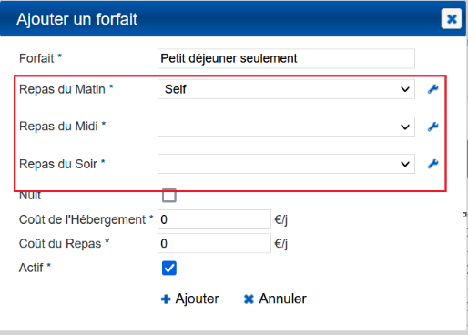
Dans cet écran, les repas matin/midi/soir étaient devenus obligatoires alors qu’ils ne le sont que techniquement. Il est à nouveau possible de sélectionner la valeur « vide ».

CG02 : Correction d'une anomalie générique sur les écrans harmonisés qui empêchaient la mise à zéro des dates lorsque l'utilisateur change de ligne modifiée (ex : "Accueil > Message d'accueil" - bouton "modifier" une ligne, puis annuler et bouton "modifier" une autre ligne) [Mantis #6424 et #6193 et #6184]
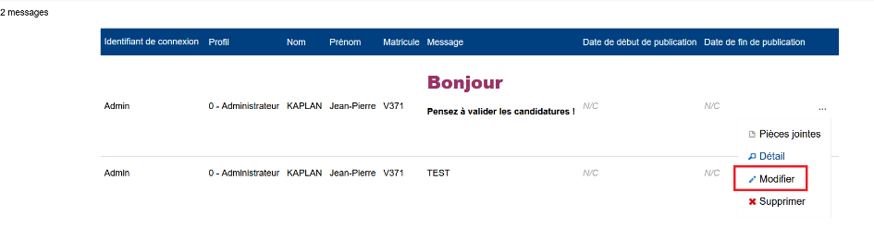
Cliquer sur la modification affichait parfois d’anciennes valeurs lorsque l’utilisateur changeait de ligne à modifier.

CG03 : Correction d'une anomalie générique sur les écrans harmonisés qui l'affichage des zones de textes enrichies lors de la modification d'une ligne (ex : "Accueil > Message d'accueil" - modifier une ligne n'affichait pas l'ancien message avant d'avoir cliqué sur "ajouter" puis "annuler") [Mantis #6193 et #6184]
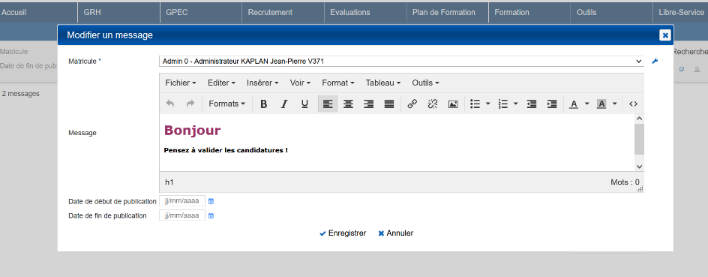

Cliquer sur la modification n’affichait pas le message précédent.

GRH

CR01 : Correction de l'écran "GRH > Etats des Formations > Délivrables > Internes diplômables par UV" avec une base de données Oracle [Mantis #6333]
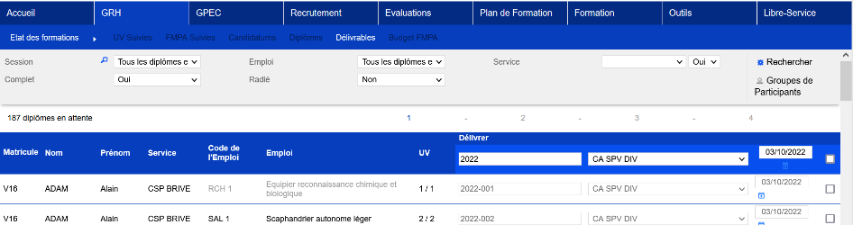
Cet écran n’affichait plus de résultats avec une base de données Oracle et certains paramètres de filtre.

CR02A : Correction de l'écran "GRH > Livrets Individuels > Détails des livrets > Planning Formation" pour l'affichage des formations sur lesquelles l'agent est engagé en tant que formateur ou intervenant [Mantis #6386]
Avant la correction, l’écran « GRH > Livrets individuels > Détails des livrets individuels » n’affichait plus les plannings des formateurs acceptés sur des sessions.
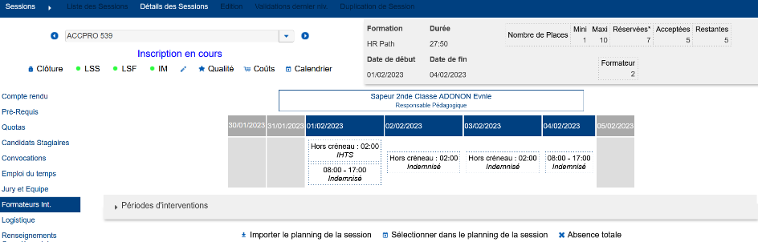

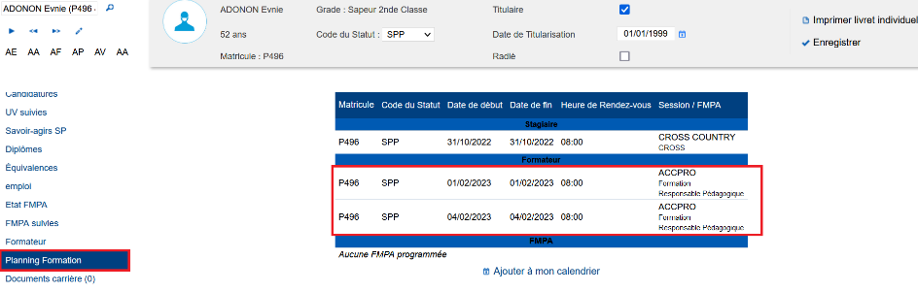

CR02B : Correction de la date de fin de session dans GRH > Livrets individuels > Détails des livrets individuels > Planning Formation qui affichait un jour de plus [Mantis #6359]
Avant la correction, les date de formations dans « GRH > Livret individuel > Détails des livrets individuels > Planning formation » apparaissaient à tort sous le format « Date de début – Date de début +1 ».

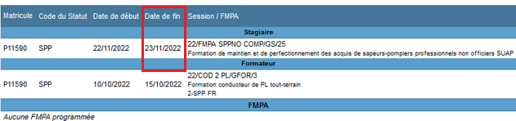

Anomalie à présent corrigée :

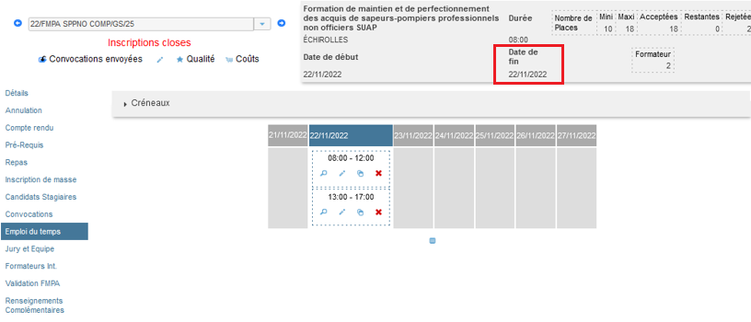

CR03 : L'écran "GRH > Livrets > Détails des livrets > Emplois" tiendra à nouveau compte du caractère obligatoire d'un motif de fin lorsqu'une date de fin est renseignée [Mantis #6424]
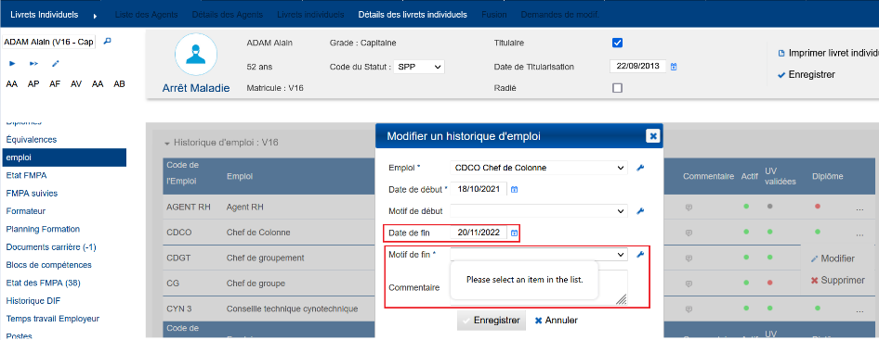

GPEC

CP01 : Les avis sur les versions des postes et postes-types déposés par les agents ne disparaitront dorénavant plus si cet agent n'a plus d'historique de grade [Mantis #6456]
Ecrans « GPEC > Poste-types > Détails des postes types > Avis » et « GPEC > Postes > Détails des postes > Avis » :
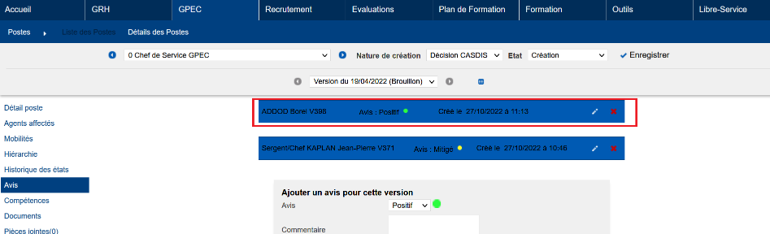

Agent sans historique de grade :
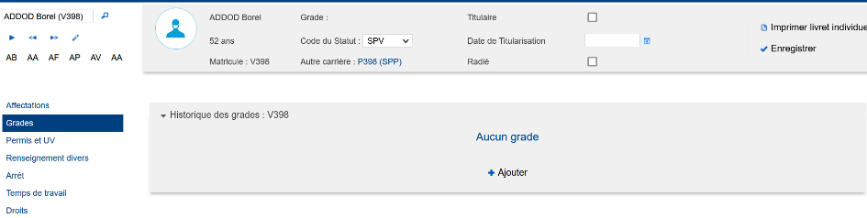

Entretiens

ET01 : L'écran "Evaluations / Administration > Evaluations > Champs réservés > Bouton [Saisie Tableau]" proposera dorénavant des listes déroulantes dans le titre de la section pour mettre à jour massivement tous les champs de la section pour l'étape [Mantis #6221]
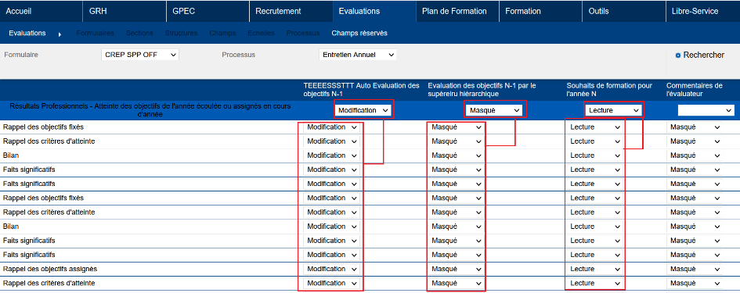

Formation

EF01 : Ajout d'une variable applicative ("Outils > Paramètres > Variables") "Libre-service - Demandes - Prérequis Emplois" qui définit le comportement du libre-service demandes de formation (plan de formation) : les prérequis sur les emplois sont appliqués (OUI) ou pas (NON, par défaut) - Les calculs (ancienneté / actif) sont pris en compte au 1er janvier de l'année cible de la période de recueil [Mantis #6339]
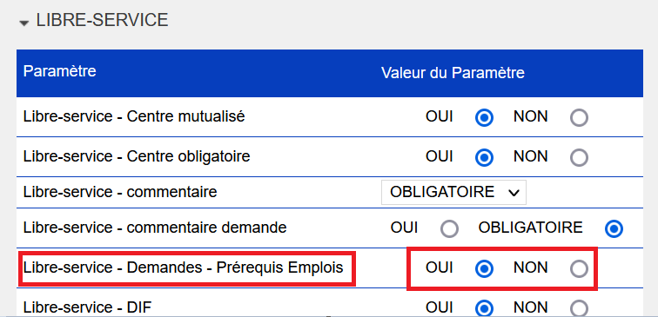

EF02 : Lors de l'envoi des fichiers en signature à Pastell, des champs de méta-données seront dorénavant renseignés [Mantis #6293]
Un champ est d’ailleurs ajouté pour forcer les métadonnées sur d’autres systèmes ou types de fichiers dans l’écran « GRH / Administration > Suivi Administratif > Types de fichiers » :
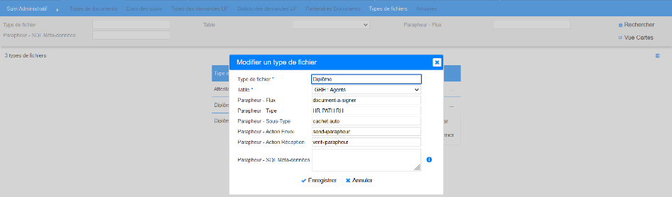
Il n’est pas nécessaire d’alimenter ce champ avec un diplôme envoyé à Pastell.

CF01 : Correction du calcul du taux horaire dans l'écran "Formation > Gestion des FMPA > Détails des FMPA réalisées > Indemnités" lorsqu'un futur taux a été saisi en anticipation [Mantis #6360]
Lorsqu’un taux horaire était saisi par anticipation, il était appliqué à tort aux sessions de FMPA dont la date de séance était antérieure à la date d’effet du taux.

C’est à présent corrigé.
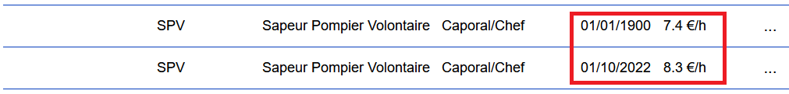

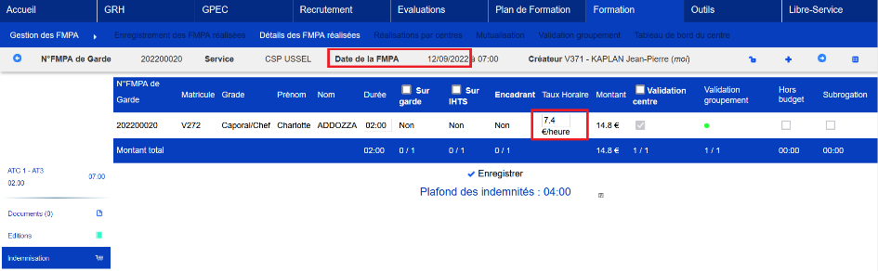

CF02 : Sélectionner plusieurs emplois dans le filtre lors de l'ajout d'un participant à une action de formation (ex : "Formation > Sessions > Détails > Candidats Stagiaires > Ajouter") ne devrait plus afficher de lignes en doublons ce qui devrait améliorer les performances globales [Mantis #6451]
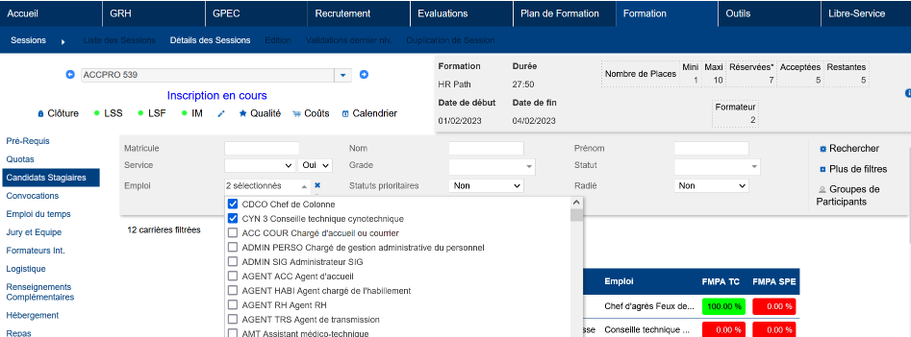

Outils

EO01 : L'extracteur de données Eksaé interrogera dorénavant la table des pays du schéma "Sivitas" plutôt que "Centrale" et récupérera dorénavant le pays de naissance de l'agent [Pas de Mantis]
Point technique – aucune illustration possible.

CO01 : Correction des liens vers les fichiers de l'écran "Outils > Audits > Journaux Serveur" [Mantis #6348]
Avant la correction :
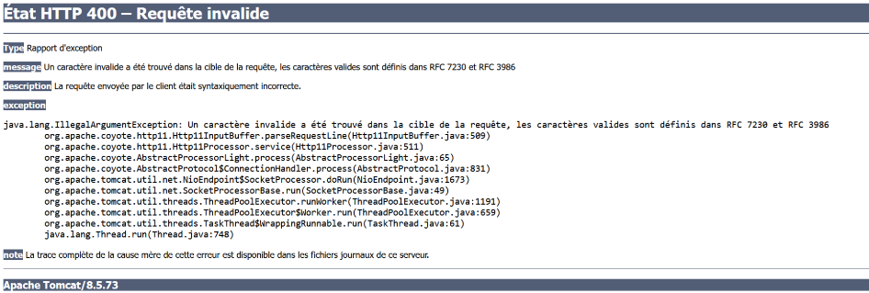

Après la correction :
